**Circonscription de bassin Adour-Garonne**

**Etat de la situation au 1er août 2022**

Présentation des observations ONDE

Identification de faits marquants sur les habitats et le fonctionnement des milieux aquatiques

**Circonscription de bassin Adour-Garonne**

**Etat de la situation au 1er août 2022**

Rédaction : Lionel SAINT-OLYMPE

Direction Régionale Occitanie- Service Connaissance

97 rue Saint-Roch

31400 Toulouse

Tél : 05.62.73.76.83 - 06.77.07.69.94

Courriel : lionel.saint-olympe@ofb.gouv.fr

Avec la collaboration des Services Départementaux de l’OFB

# SOMMAIRE

SOMMAIRE 2

I. INTRODUCTION 3

I.1 BSH Bassin des DREAL 3

I.2 Contribution OFB 3

II. ETAT DE L’ECOULEMENT DANS LES COURS D’EAU 4

II.1 ONDE en quelques lignes 4

II.1.1 Le suivi usuel 4

II.1.2 Le suivi complémentaire 4

II.2 Valorisation des données de ONDE 5

II.3 Situation au 1er août 2022 6

II.3.1 Informations générales relatives au déroulement de la dernière campagne d’acquisition de données 6

II.3.2 Commentaire introductif de l’état de la situation 6

II.3.3 Carte des écoulements de la dernière campagne – situation au 1er août dans le bassin Adour-Garonne 7

II.3.4 Représentation cartographique de l’indice ONDE (suivi usuel) au 1er août 8

II.4 Evolution de la situation par rapport aux campagnes précédentes 9

II.5 Comparaison interannuelle 10

III. Identification de faits marquants sur les habitats et le fonctionnement des milieux aquatiques 12

III.1 Evénements hydro-climatiques remarquables 12

III.2 Conséquences sur les habitats et le fonctionnement des milieux aquatiques 13

IV. SYNTHESE 14

# INTRODUCTION

## BSH Bassin des DREAL

Le Bulletin de Situation Hydrologique (BSH) de Bassin des DREAL (Direction Régionale de l'Environnement, l'Aménagement et du Logement) décrit l'état des ressources en eau d’un bassin à une date donnée. Il est constitué d’un ensemble de cartes, de graphiques d’évolution et de leurs commentaires qui présentent la situation quantitative des ressources en eau du bassin selon des grands thèmes (pluies efficaces, débits des cours d’eau, niveau des nappes souterraines, état de remplissage des barrages-réservoirs, milieux aquatiques). Il peut également fournir une information synthétique sur les arrêtés préfectoraux pris pour limiter les usages de l’eau durant la période d’étiage.

L’élaboration de ces bulletins de Bassin par la DREAL coordonnatrice de Bassin est le résultat d’une collaboration de différents producteurs et gestionnaires des données, à savoir :

* Météo-France qui élaborent les bulletins pluviométriques,
* les DREAL du bassin concerné qui produisent les données sur les débits des cours d'eau et l'état de remplissage des barrages (en collaboration avec d’autres acteurs, ex. EDF, les grands lacs de Seine, etc.). Chaque région du bassin élabore un bulletin régional, leur fréquence de parution est généralement mensuelle,
* les Services Géologiques Régionaux (SGR) du BRGM (Bureau de Recherches Géologiques et Minières) qui communiquent les informations sur les niveaux des nappes,
* l’OFB qui rend compte des observations du réseau ONDE et de certains faits marquants concernant l’état des milieux aquatiques (cf. § suivant).

Les BSH de Bassin des DREAL sont directement accessibles sur le site [http://www.eaufrance.fr](http://www.eaufrance.fr/) Leur fréquence de parution est bimensuelle.

## Contribution OFB

L'objectif de la contribution OFB au BSH de Bassin des DREAL est de mettre à disposition, auprès des principaux acteurs de l’eau du bassin,

* d’une part, les observations collectées dans le cadre de l’observatoire national des étiages (ONDE) qui vise à apporter de l’information sur l’évolution quantitative des ressources en eau sur des secteurs où il n’existe actuellement pas de réseaux de suivi,
* d’autre part, les conséquences des conditions hydro-climatiques remarquables sur les habitats et le fonctionnement des milieux aquatiques.

Cinq contributions OFB sont produites au cours de l’année, réparties de la manière suivante :

* un BSH présentant la situation au 1er juin et intégrant la campagne ONDE de mai
* un BSH présentant la situation au 1er juillet et intégrant la campagne ONDE de juin
* un BSH présentant la situation au 1er août et intégrant la campagne ONDE de juillet
* un BSH présentant la situation au 1er septembre et intégrant la campagne ONDE d’août
* un BSH présentant la situation au 1er octobre et intégrant la campagne ONDE de septembre

Une partie libre reposant sur l’expertise des agents OFB est également proposée, si certains faits marquants concernant les observations sur les milieux aquatiques directement en lien avec les conditions hydroclimatiques ont été identifiés.

Le mode de recueil des données présentées est exclusivement l’observation visuelle, aucune mesure n’est mise en œuvre sur le terrain.

# ETAT DE L’ECOULEMENT DANS LES COURS D’EAU

## ONDE en quelques lignes

L’observatoire national des étiages (ONDE) présente un **double objectif** de constituer un réseau de connaissance stable sur les étiages estivaux et d’être un outil d’aide à la gestion de crise. Les stations ONDE sont majoritairement positionnées en tête de bassin pour apporter de l’information sur les situations hydrographiques non couvertes par d’autres dispositifs existants et/ou pour compléter les informations disponibles auprès des gestionnaires de l'eau (ex. banque HYDRO).

Sur le terrain, le niveau d'écoulement des cours d'eau est apprécié visuellement selon **3 modalités de perturbations** d'écoulement :

* ‘écoulement visible’ : correspond à une station présentant un écoulement continu - écoulement permanent et visible à l'œil nu,
* ‘écoulement non visible’ : correspond à une station sur laquelle le lit mineur présente toujours de l'eau mais le débit est nul.
* ‘assec’ : correspond à une station à sec, où l'eau est totalement évaporée ou infiltrée sur plus de 50% de la station.

Il est toutefois possible de travailler en 4 modalités au niveau départemental (distinction avec la modalité ‘écoulement visible faible’) mais l'exploitation des données pour les périmètres régional, bassin et national ne se fera que sur les 3 modalités décrites précédemment.

De plus, une modalité spécifique ‘observation impossible’ permet d’indiquer que l’observateur n’a pas pu réaliser d’observation propre à l'écoulement du cours d'eau lors de son déplacement sur la station, en raison de conditions exceptionnelles (accessibilité de la station, modification des conditions environnementales propres à la station, etc.).

Le réseau ONDE s’organise selon **deux types de suivis : un suivi usuel et un suivi complémentaire**. La différence entre ces deux suivis réside dans les périodes et fréquences de mise en œuvre des observations sur le terrain.

### Le suivi usuel

Le suivi usuel vise à répondre à l’objectif de **constitution d’un réseau de connaissance**. Les observations usuelles doivent être stables dans le temps de manière à constituer un jeu de données historiques permettant l’estimation de l’intensité des étiages estivaux par comparaison des informations obtenues avec celles des années antérieures. Pour cela, l’ensemble des stations est suivi régulièrement à des périodes et fréquences fixes définies au niveau national. Le suivi usuel est réalisé mensuellement de façon systématique sur tous les départements métropolitains sur la période de mai à septembre, au plus près du 25 de chaque mois à plus ou moins 2 jours. Il concerne l'ensemble des stations ONDE du département, c'est à dire un minimum de 30 stations par département.

### Le suivi complémentaire

En dehors des périodes de suivi usuel (cf. paragraphe ci-dessus), l’activation anticipée et l’arrêt de ONDE, ainsi que l'augmentation de la fréquence d'observation, peuvent être ordonnés par les préfets de département (MISE) ou sur décision spontanée des services départementaux de l’OFB. Il s’agit du suivi complémentaire dont l'objectif est d'**apporter des informations pour la gestion de situations jugées sensibles**. Son activation peut également être déclenchée à l'échelle du bassin à l’initiative des préfets coordonnateurs si la situation le nécessite ou par le ministère du développement durable si un état de crise le justifie à l'échelle nationale.

Même s'il est préconisé d'effectuer les observations sur la totalité des stations du réseau départemental, le suivi complémentaire peut également se mettre en place sur un sous-échantillonnage de stations ONDE (ex. sur un bassin versant particulièrement impacté par les prélèvements). La fréquence de prospection est laissée à l'appréciation des acteurs locaux, le maximal peut être hebdomadaire au pire de la crise.

Les orientations techniques du guide sécheresse (<https://www.ecologie.gouv.fr/sites/default/files/Guide%20secheresse_VF.pdf>) permettent notamment de renforcer la prise en compte des données ONDE et d’améliorer l’articulation entre les mesures de restriction des usages de l’eau, la bonne mise en œuvre des contrôles sur le terrain et les suites données en cas de non-respect.

Pour plus d’information :

Décret n° 2021-795 du 23 juin 2021 relatif à la gestion quantitative de la ressource en eau et à la gestion des situations de crise liées à la sécheresse :

<https://www.legifrance.gouv.fr/jorf/id/JORFTEXT000043694462>

## Valorisation des données de ONDE

Un indice départemental ONDE est estimé selon le calcul suivant :



Il est calculé uniquement si, pour une campagne donnée, une modalité d’écoulement a pu être définie sur chacune des stations du réseau départemental. Dans le cas contraire, seule une représentation graphique de l'évolution des stations selon les modalités d'observation et une représentation cartographique sont proposées.

Ainsi une valeur de l’indice est disponible au minimum 1 fois/mois dans le cadre du suivi usuel,

D’autres valeurs peuvent être également calculées dans le cas du suivi complémentaire pour lequel les prospections de terrain sont nécessairement menées sur l’ensemble des stations du réseau.

## Situation au 1er août 2022

### Informations générales relatives au déroulement de la dernière campagne d’acquisition de données

Il s’agit de la 3e campagne usuelle ONDE réalisée en 2022.

Les indices ONDE de 4 départements n’ont pu être calculés ce mois-ci :

- pour les Hautes-Pyrénées, du fait de l’impossibilité d’observer une station (accès impossible)

- pour la Charente-Maritime du fait du redimensionnement en cours du réseau départemental ONDE

- pour la Gironde et le Cantal, du fait d’observations non encore saisies au moment de la rédaction de ce document.

### Commentaire introductif de l’état de la situation

Depuis le mois de novembre 2021, les cours d’eau du bassin ont bénéficié de conditions assez inégales en termes de précipitations et de recharges. Ainsi, si la situation a été plus favorable aux cours d’eau du Sud du bassin, d’autres secteurs ont été beaucoup moins arrosés durant l’hiver et le printemps (notamment l’est du Bassin).

De plus, depuis quelques semaines, les apports pluviométriques sont déficitaires (ou au mieux proche de la normale) sur la majorité du bassin.

Durant la 2e moitié du mois de mai 2022, des températures très chaudes pour la saison ont été enregistrées. Les épisodes orageux ont été peu nombreux et surtout localisés.

Il en résulte une diminution globale et rapide des écoulements, plus ou moins marquée et préoccupante selon les départements.

Le mois de juin 2022 a été marqué par une première quinzaine très chaude (épisode caniculaire, records de chaleur battus) et très sèche, impactant fortement les milieux aquatiques.

Durant la 2e quinzaine, des épisodes orageux se sont succédés et les températures ont nettement chuté sur une grande partie du bassin, limitant (au moins temporairement) la diminution rapide de la ressource en eau. Ces conditions météorologiques ont même permis à certains petits cours d’eau de réactivité leur écoulement alors qu’ils avaient déjà subis une période d’assec.

Le mois de juillet 2022 a été marqué par de fortes températures (avec un nouvel épisode caniculaire durant la 1ere quinzaine) et très peu de précipitations. Par conséquent, la situation des petits cours d’eau s’est donc de nouveau très vite dégradée.

### Carte des écoulements de la dernière campagne – situation au 1er août dans le bassin Adour-Garonne

Les cartes ci-après présentent les informations sur l’écoulement des cours d’eau exprimant leur degré d’assèchement selon des modalisés définies (cf. § 2. A), obtenues à l’issue de campagnes de terrain.

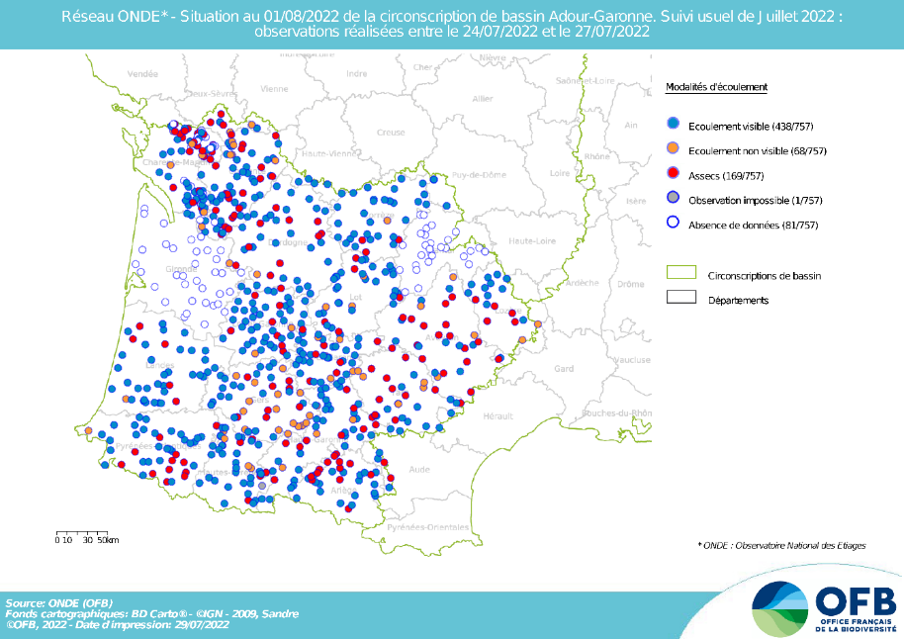

Sans surprise, la situation hydrologique des têtes de bassin s’est nettement dégradée depuis un mois. L’absence de précipitations marquées et un nouvel épisode caniculaire ont mené à une augmentation très importante du nombre de stations ONDE présentant des situations hydrologiques délicates à critiques.

Ainsi, seulement 65 % des stations ONDE observées présentaient encore un écoulement visible à la fin du mois de juillet 2022 (et parmi ces stations seulement un tiers présentaient un écoulement visible acceptable).

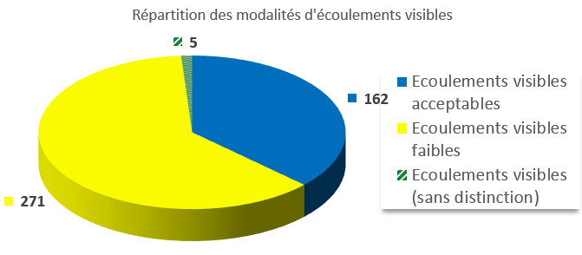

A l’entame du mois d’août, la situation hydrologique est donc particulièrement inquiétante avec notamment 169 stations en situation d’assec et 68 stations ne présentent plus d’écoulement visible (tous les départements sont concernés par au moins un assec ou une rupture d’écoulement).

### Représentation cartographique de l’indice ONDE (suivi usuel) au 1er août

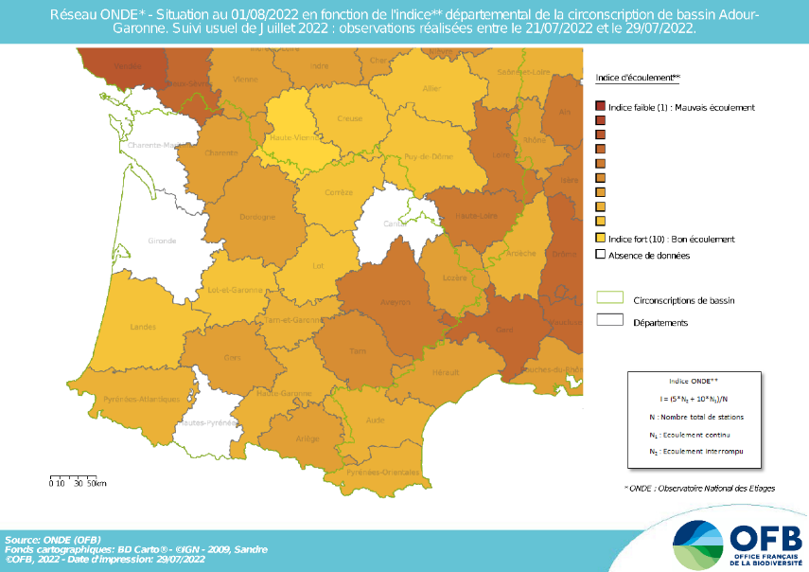

Les indices départementaux ont logiquement chuté depuis la fin du mois de juillet sur la totalité des départements du bassin Adour-Garonne. Avec un indice moyen de 6,84, la baisse moyenne observée sur l’ensemble du bassin est de 2,28 points en un mois.

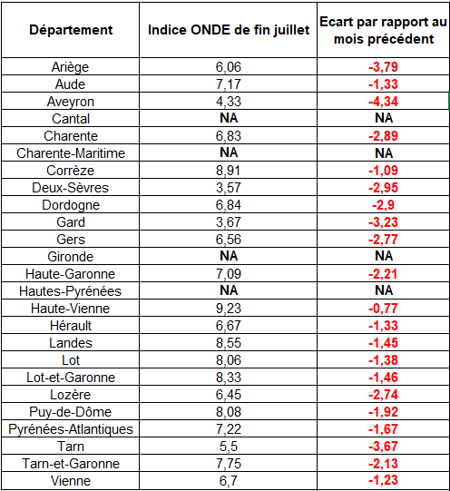

Remarque :

Les indices ONDE de 4 départements n’ont pu être calculés ce mois-ci :

- pour les Hautes-Pyrénées, du fait de l’impossibilité d’observer une station (accès impossible)

- pour la Charente-Maritime du fait du redimensionnement en cours du réseau départemental ONDE

- pour la Gironde et le Cantal, du fait d’observations non encore saisies au moment de la rédaction de ce document.

## Evolution de la situation par rapport aux campagnes précédentes

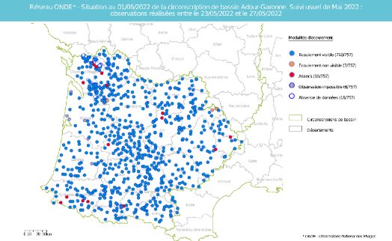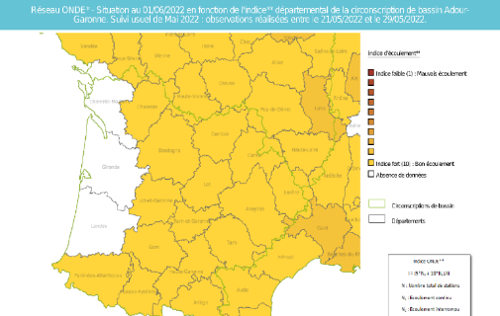

Fin mai 2022

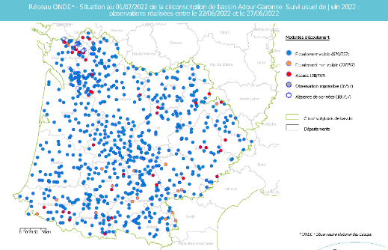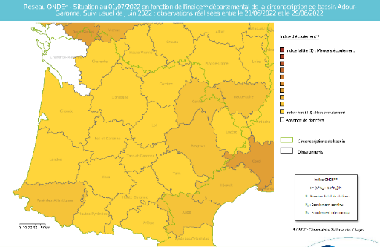

Fin juin 2022

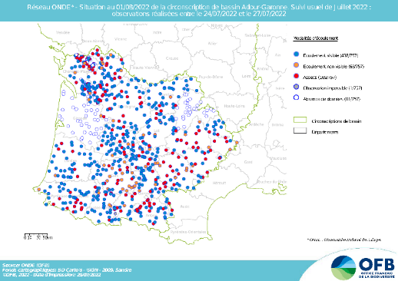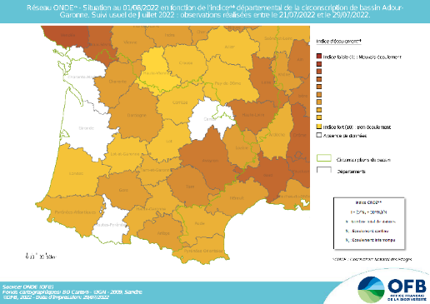

Fin juillet 2022

Comme évoqué précédemment, les écoulements ont évolué à la baisse, très fortement, en un mois :

**Mai 2022** : **105** stations présentant un écoulement faible, **7** stations ne présentant pas d’écoulement visible et **16** stations en assec

**Juin 2022** : **157** stations présentant un écoulement faible, **22** stations ne présentant pas d’écoulement visible et **38** stations en assec

**Juillet 2022** : **162** stations présentant un écoulement faible, **68** stations ne présentant pas d’écoulement visible et **169** stations en assec.

## Comparaison interannuelle

En comparant les résultats des observations des écoulements de ce mois de juillet avec ceux des dix dernières années à la même époque, il apparait que la situation hydrologique de juillet 2022 est une des plus impactantes (si ce n’est la plus impactante) pour les milieux aquatiques, et pour la ressource en eau superficielle d’une manière générale.

En effet, le nombre de stations ONDE en rupture d’écoulement atteint presque le maximum observé depuis 2012, année de déploiement national du réseau ONDE (sachant que les résultats d’observation de plusieurs stations ONDE n’étaient pas encore disponible au moment de la réalisation de ce document- ce chiffre est donc certainement sous-estimé). Le nombre de station en situation d’assec, quant à lui, constitue un nouveau maximum de référence (cf graphiques ci-dessous).

**Juillet 2012** : **68** stations ne présentant pas d’écoulement visibles et **67** stations en assec

**Juillet 2013** : **14** stations ne présentant pas d’écoulement visible et **14** stations en assec

**Juillet 2014** : **20** stations ne présentant pas d’écoulement visible et **12** stations en assec

**Juillet 2015** : **66** stations ne présentant pas d’écoulement visible et **114** stations en assec

**Juillet 2016** : **21** stations ne présentant pas d’écoulement visible et **32** stations en assec

**Juillet 2017** : **54** stations ne présentant pas d’écoulement visible et **63** stations en assec

**Juillet 2018** : **13** stations ne présentant pas d’écoulement visible et **22** stations en assec

**Juillet 2019** : **87** stations ne présentant pas d’écoulement visible et **143** stations en assec

**Juillet 2020** : **58** stations ne présentant pas d’écoulement visible et **71** stations en assec

**Juillet 2021** : **11** stations ne présentant pas d’écoulement visible et **36** stations en assec

**Juillet 2022** : **68** stations ne présentant pas d’écoulement visible et **169** stations en assec

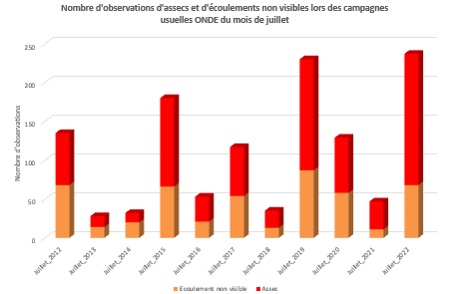

# Identification de faits marquants sur les habitats et le fonctionnement des milieux aquatiques

Cette partie vise à identifier les observations marquantes sur les milieux aquatiques en lien avec les conditions hydro-climatiques. Elle n’a pas vocation à être exhaustive et est alimentée à partir d’observations liées aux autres missions des agents OFB

## Evénements hydro-climatiques remarquables

Sont uniquement listés les événements hydrologiques, en lien avec les conditions hydro-climatiques, potentiellement impactant pour les habitats et le fonctionnement des milieux aquatiques.

*Exemple du département de la Haute-Garonne (Régis SERIE et Christophe LAIGNELET, SD31) :*

Avec la campagne complémentaire ONDE du 13 juillet, une nette détérioration des écoulements des cours d’eau a été observée par rapport à la fin du mois de juin. Et cette détérioration s’est accentuée durant la 2e quinzaine de juillet. La situation risque de s'aggraver encore d'ici la prochaine tournée si les conditions météorologiques actuelles se maintiennent.

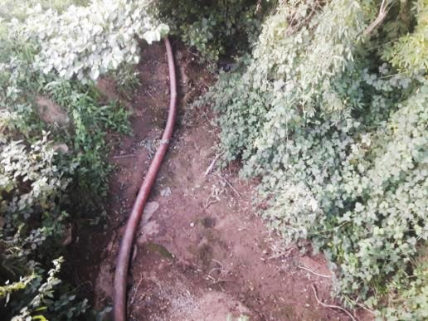

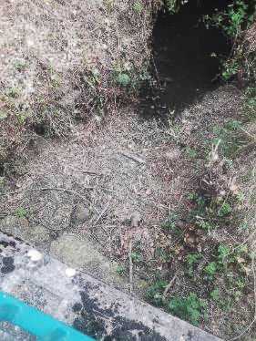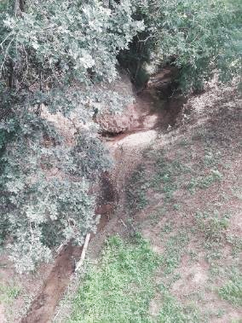

En haut : Ruisseau de la Grange en situation d’assec

En bas, à gauche : La Houytère en situation d’assec

En bas, à droite : Le Larjo, en écoulement non visible

Département de la Haute-Garonne, le 25 juillet 2022.

(Photographies : OFB SD 31)

*Exemple du département du Gard (Philippe BAILLY, SD30) :*

Concernant la situation hydrologique des cours d’eau gardois du bassin Adour Garonne (bassin peu représenté dans le protocole ONDE réalisé dans le département du Gard - 2 stations sises sur le Trévezel affluent de la Dourbie sur plus de 80 stations au total) :

* La station ONDE située dans les gorges du Trévezel à l’aval du village de Trèves est en assec, ce qui ne reflète pas une situation anormale à cette période (station située à l’aval immédiat d’une grosse perte karstique ; cependant, on l’a connue en eau fin juillet lors d’années à l’hydrologie soutenue…)
* J’ai constaté que les débits de plusieurs cours d’eau de ce bassin versant étaient vraiment très bas, comme on l’a rarement connu (provoquant un stress hydrique avéré)

Le bassin versant de la Dourbie est passé le 21 juillet en alerte 1 sécheresse et la commune de Dourbies vient d’interdire la pratique du canyoning et de l’aqua randonnée sur la Dourbie.

*Exemple du département de l’Aude (Christophe DANJARD, SD11)*:

La canicule a été terrible pour les cours d’eau durant le mois de Juillet (et nous n'avons eu aucune précipitation). Beaucoup de cours d'eau présentent actuellement un écoulement visible mais leur débit est très faible…

## Conséquences sur les habitats et le fonctionnement des milieux aquatiques

Sont uniquement décrits les conséquences possibles du déficit hydrique ou des crues morphogènes sur les milieux aquatiques.

**Impacts biologiques**

La fortes températures et l’ensoleillement de ces dernières semaines ont provoqué un développement rapide de la végétation aquatique et une mise en péril de la vie aquatique dans plusieurs sous-bassins (obligeant par exemple les poissons à se regrouper dans les zones les plus profondes ou des trous d’eau encore temporairement en eau).

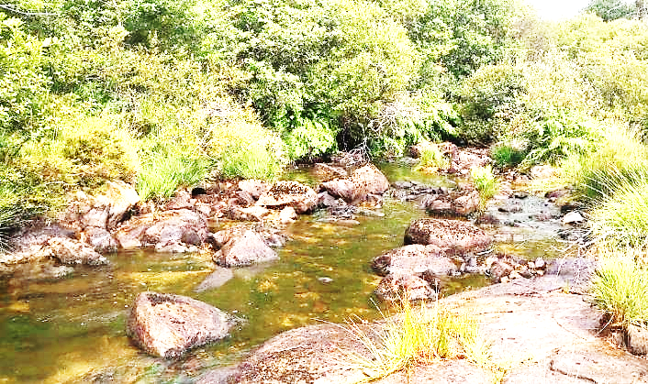

Développement algal important sur l’Arn, dans le département de l’Hérault, à la fin du mois de juillet 2022.

(Photographie : Lionel SAINT-OLYMPE, OFB DR OCCITANIE)

# SYNTHESE

A la fin du mois juillet 2022, la situation hydrologique des petits cours d’eau de tête de bassin est particulièrement préoccupante.

Il s’agit de la pire situation hydrologique observée en tête de bassin pour une fin de mois de juillet, à travers le réseau ONDE (depuis la mise en place de ce réseau en 2012). Et la situation risque encore de se dégrader dans les prochains jours avec l’annonce d’une nouvelle vague de chaleur.

Les quelques orages et précipitations prévus dans une dizaine de jours ne devraient pas permettre une amélioration notable de la situation pour les écosystèmes aquatiques (on peut s’attendre tout au mieux à une relative stabilisation, en l’absence d’apports pluvieux significatifs).